BAŞKENT ÜNİVERSİTESİ
ELEKTRİK-ELEKTRONİK MÜHENDİSLİĞİ BÖLÜMÜ
EEM-201 DEVRE TEORİSİ-1 LAB.

DENEY-8

İŞLEMSEL YÜKSELTEÇLER

AMAÇ

Bu deneyde ‘işlemsel yükselteç’ (operational amplifier ya da op-amp) adı verilen entegre devreyle tanışıp, bu elemanın çeşitli sinyal uygulamalarında nasıl kullanıldığını öğreneceksiniz.

ÖN ÇALIŞMA

ÖNEMLİ: Laboratuvara gelirken milimetrik kağıt getirmeyi unutmayın!!!

- İdeal op-amp’ın özellikleri nelerdir?

- Aşağıda verilen bütün devreler için Vo(t)’yi Vin(t) cinsinden elde ediniz.

  - Tersleyen Yükselteç [Inverting Amplifier]

Vin(t)=3sin1000πt

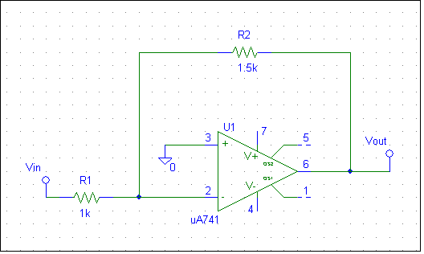

Şekil-1

b. Terslemeyen Yükselteç [Noninverting Amplifier]
Vin(t)=3sin1000πt

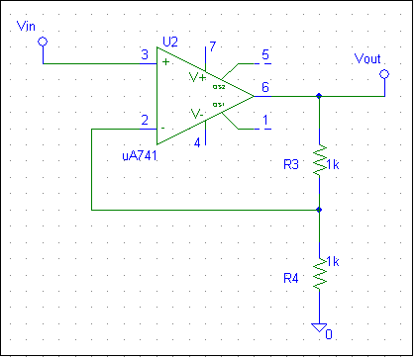

Şekil-2

- Türev Alıcı [Differentiator]

Vin (t) için; genliğini sizin belirleyeceğiniz, frekansı f = 100 Hz olan bir Üçgen Dalga giriniz.

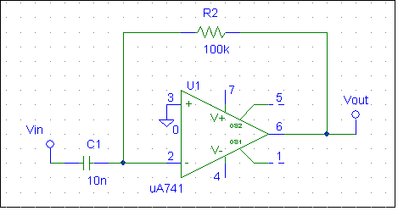
Şekil-3

- İntegral Alıcı [Integrator]

Vin (t) için; genliğini sizin belirleyeceğiniz, frekansı f = 1 kHz olan bir Kare Dalga giriniz.

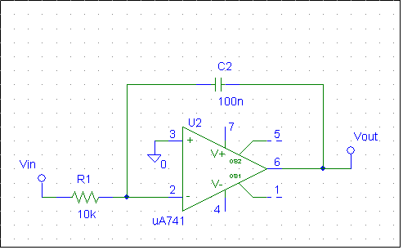

Şekil-4

- TASARIM:

Vo=5V₁+V₂ işlemini gerçekleştirecek devreyi tasarlayınız. Bunun için op-amp’lı devrenizde kullanacağınız dirençleri aşağıda verilen standart değerlerden seçiniz.

Dirençler: 680 Ω , 1 kΩ , 3.3 kΩ , 5.1 kΩ , 20 kΩ , 30 kΩ , 100 kΩ , 150 kΩ

DEVRE ELEMANLARI ve SAYILARI

Dirençler (Ω): 1k (2), 1.5k (1), 10k (1), 100k (1), 2.2 M (1)
Kondansatör: 10 nF (1), 100 nF (1), 1 uF (1)
Op-amp: LM 741
Güç kaynağı ve multimetre

DENEYSEL ÇALIŞMA

Yukarıdaki devrelerin tümünü, kendi tasarımınız dahil, kurarak, çıkışlarını osiloskopla gözleyiniz. Elde edilen sinyalleri milimetrik kağıda çiziniz (c ve d şıklarındaki devrelerde kullandığınız giriş sinyallerinin özelliklerini belirtiniz).

SONUÇLAR ve YORUM

Elde ettiğiniz çıkış sinyallerini giriş sinyalleri ile birlikte yorumlayarak, devrelerin ne tür işlemler gerçekleştirdiğini açıklayınız.

